როგორ დავარეგისტრიროთ სასწავლო პროგრამა
(ინსტრუქცია)

რეგისტრაციის პროცესის დაწყებამდე გაეცანით საჯარო სამართლის იურიდიული პირის – ვანო ხუხუნაიშვილის სახელობის ეფექტიანი მმართველობის სისტემის და ტერიტორიული მოწყობის რეფორმის ცენტრის დირექტორისბრძანებას ადგილობრივი თვითმმართველობის მოხელეთა უწყვეტი სწავლების სასწავლო პროგრამ(ებ)ის რეგისტრაციის წესისა და ადგილობრივი თვითმმართველობის მოხელეთა უწყვეტი სწავლების სისტემის სასწავლო პროგრამ(ებ)ისსპეციალური სტანდარტების დამტკიცების შესახებ: http://www.lsg.gov.ge/contentimage/3/brdz_-_s_23.pdf
სასწავლო პროგრამის რეგისტრაციისათვის მიჰყევით მოცემულ ინსტრუქციას:

- დააჭირეთ საიტზე მარჯვენა ღილაკს - სასწავლო პროგრამის რეგისტრაცია
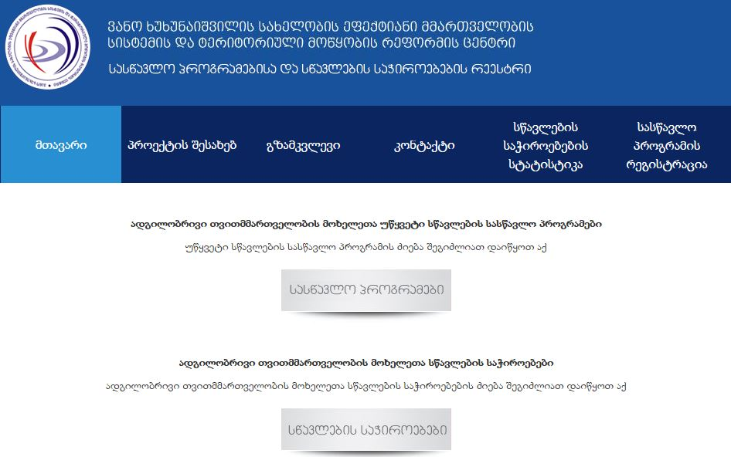
გაიხსნება შემდეგი ფანჯარა

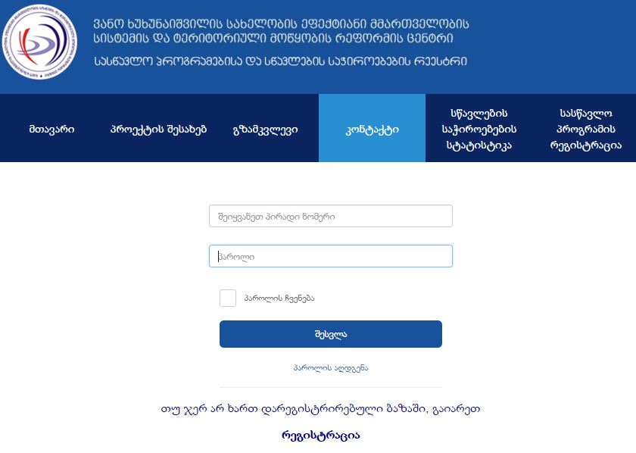

თუ პირველად შედიხართ სისტემაში, შეიყვანეთ მოთხოვნილი მონაცემები და გაიარეთ რეგისტრაცია. შეიქმნება თქვენი„პროფილი“ .

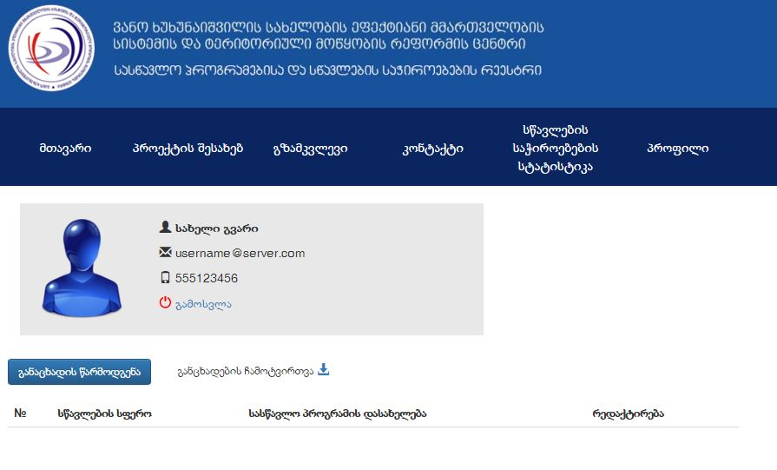

პროფილის შექმნის შემდეგ გაქვთ შესაძლებლობა გადახვიდეთ უშუალოდ სასწავლო პროგრამის
განაცხადის წარმოდგენის ეტაპებზე.

განაცხადის წარმოდგენა

- დააჭირეთ ისარს მარჯვნივ წარწერით „ჩამოტვირთეთ განცხადება“, ჩამოიტვირთება სასწავლო პროგრამის სარეგისტრაციო განცხადების წარმოდგენის ფორმა

- შეავსეთ სასწავლო პროგრამის სარეგისტრაციო განცხადების წარმოდგენის ფორმა-ყურადღება მიაქციეთ, რომ მოთხოვნილი ინფორმაცია იყოს სრულად წარმოდგენილი, წინააღმდეგ შემთხვევაში განცხადება არ განიხილება. განცხადებაზე დართული დოკუმენტების ნუსხაში, პუნქტი 1. მიუთითეთ მხოლოდ ერთ-ერთი დოკუმენტი - კონკრეტულად ის დოკუმენტი, რომელსაც დაურთავთ, განცხადებას. პუნქტი 7. ამოიღეთ, თუ არ აპირებთ განაცხადს დაურთოთ სასწავლო მასალა, რომელიც არ არის საყოველთაოდ ხელმისაწვდომი;

- დააჭირეთ ღილაკს „განაცხადის წარმოდგენა“ გაიხსნება „უწყვეტი სწავლების სასწავლო პროგრამის წარმოდგენის ფორმა“.

შეავსეთ ქვემოთ ჩამოთვლილი ველები, სავალდებულოდ შესავსები ველები მონიშნულია ნიშნით * - მათი შევსების გარეშე განაცხადი არ გაიგზავნება.
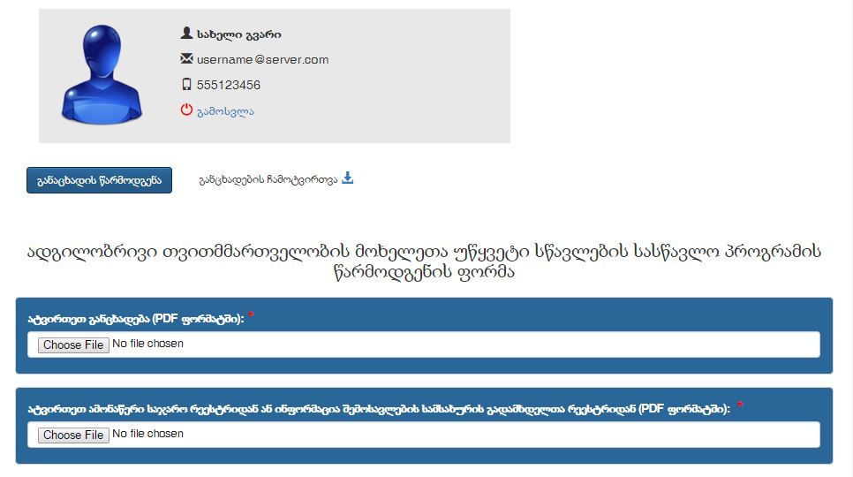

ადგილობრივი თვითმმართველობის მოხელის უწყვეტი სწავლების სასწავლო
პროგრამის წარმოდგენის ფორმა

- ატვირთეთ განცხადება (PDF ფორმატში)- ატვირთეთ თქვენ მიერ მომზადებული განცხადება

- ატვირთეთ ამონაწერი საჯარო რეესტრიდან ან ინფორმაცია შემოსავლების სამსახურის გადამხდელთა რეესტრიდან (PDF ფორმატში)- ატვირთეთ შესაბამისი დოკუმენტი

ზოგადი დოკუმენტები

(აღნიშნული დოკუმენტები შესაძლებელია ერთი და იგივე იყოს სხვადასხვა პროგრამისთვის)

- სასწავლო პროგრამის შეფასების სისტემა:- მონიშნეთ ჩამოთვლილ ველებში სასწავლო პროგრამის შეფასების ერთ-ერთი სისტემა, რომელსაც უპირატესად იყენებთ.
ქვევით ველში სხვა ჩაწერეთ მოთხოვნილი დამატებითი ინფორმაცია.

- ატვირთეთ სერტიფიკატის ფორმის ნიმუში (PDF ფორმატში): - ატვირთეთ თქვენი ორგანიზაციის მიერ დამტკიცებული სერტიფიკატის ფორმის ნიმუში.

- ატვირთეთ სერტიფიკატის გაცემის აღრიცხვის წესი (PDF ფორმატში): -ატვირთეთ თქვენი ორგანიზაციის მიერ დამტკიცებული სერტიფიკატის გაცემის აღრიცხვის წესის დოკუმენტი.

შენიშვნა - შეავსეთ მხოლოდ იმ შემთხვევაში, თუ წარმოდგენილ ზოგად დოკუმენტებთან დაკავშირებით გსურთ მოგვაწოდოთ დამატებითი ინფორმაცია.

სასწავლო პროგრამა
გთხოვთ, სასწავლო პროგრამის რეგისტრაციის პროცესის დაწყებამდე სრულად გაეცნოთ ინსტრუქციას და მასში მითითებულ დოკუმენტებს

- აირჩიეთ სწავლების სფერო: - მარჯვენა კუთხეში დააკლიკეთ პატარა ისარს და ჩამოიშლება სწავლების სფეროების ჩამონათვალი. დააკლიკეთ ჩამონათვალში იმ სწავლების სფეროზე, რომელსაც მიეკუთვნება პროგრამა;

კომენტარი (შეავსეთ იმ შემთხვევაში, თუ სწავლების სფეროთა ჩამონათვალში ირჩევთ „სხვას“): - თუ ჩამონათვალიდან შეარჩიეთ სწავლების სფერო - სხვა, ამ ველში კომენტარის სახით დააზუსტეთ, ის სწავლების სფერო, რომელსაც მიეკუთვნება პროგრამა;
- სასწავლო პროგრამის დასახელება: - ჩაწერეთ სასწავლო პროგრამის დასახელება;

- აირჩიეთ სწავლების ფორმა: - მარჯვენა კუთხეში დააკლიკეთ პატარა ისარს და ჩამოიშლება სწავლების ფორმების ჩამონათვალი. დააკლიკეთ ჩამონათვალში იმ სწავლების ფორმაზე, რომელსაც იყენებთ პროგრამის განხორციელებისთვის;

- სასწავლო პროგრამის მიზანი: - ჩაწერეთ სასწავლო პროგრამის მიზანი;

- სასწავლო პროგრამაზე დაშვების წინაპირობა: - ჩაწერეთ სასწავლო პროგრამაზე დაშვების წინაპირობა;

- სასწავლო პროგრამის მიზნობრივი ჯგუფი/ჯგუფები: - ჩაწერეთ სასწავლო პროგრამის მიზნობრივი ჯგუფი/ჯგუფები;

- სასწავლო პროგრამის მსმენელთა მინიმალური და მაქსიმალური რაოდენობა: მონიშნეთ ჩამონათვალში მსმენელთა მაქსიმალური და მინიმალური რაოდენობის ის მონაცემი, რაც განსაზღვრულია პროგრამით;

- სასწავლო პროგრამის მოცულობა: შეავსეთ ქვემოთ ჩამოთვლილი ველები შესაბამისი ინფორმაციით.
კრედიტი: მიუთითეთ სასწავლო პროგრამის ჯამური მოცულობა გამოსახული კრედიტებში.

საკონტაქტო საათი: მიუთითეთ სასწავლო პროგრამით გათვალისწინებული საკონტაქტო საათების ჯამური რაოდენობა.

დამოუკიდებელი საათი: მიუთითეთ სასწავლო პროგრამით გათვალისწინებული დამოუკიდებელი მუშაობის საათების ჯამური რაოდენობა.

- სასწავლო პროგრამის მოკლე აღწერა და მისი შემადგენელი ძირითადი თემების ჩამონათვალი: აღწერეთ სასწავლო პროგრამა მოკლედ, ჩამოწერეთ შესასწავლი თემები.

- ატვირთეთ სასწავლო პროგრამით გათვალისწინებული შესასწავლი თემების დადგენის ანგარიში (დანართი PDF ფორმატში) -ატვირთეთ თქვენ მიერ მომზადებული დანართი - სასწავლო პროგრამით გათვალისწინებული შესასწავლი თემების დადგენის ანგარიშის შევსებული ფორმა. ეს ფორმა შეგიძლიათ მოიძიოთ აქ: http://edu.lsg.gov.ge/site/site_map/forms

- კომენტარი (აღნიშნეთ, თუკი სასწავლო პროგრამით გათვალისწინებული შესასწავლი თემები შეესაბამება ცენტრის მიერ დადგენილ თემატიკას): - მიუთითეთ შესაბამისი ინფორმაცია, თუკი სასწავლო პროგრამით გათვალისწინებული შესასწავლი თემების დადგენის პროცესში იხელმძღვანელეთ ცენტრის მიერ დადგენილი თემატიკის დოკუმენტით. დადგენილი თემატიკა მოცემულია სარეკომენდაციო სახელმძღვანელოებში, რომლებსაც შეგიძლიათ გაეცნოთ აქ: http://edu.lsg.gov.ge/site/contact

- სასწავლო პროგრამის სწავლების მეთოდები და ორგანიზების ფორმა: - მონიშნეთ ჩამოთვლილ ველებში ის სწავლების მეთოდი დაორგანიზების ფორმა, რომელსაც იყენებთ სასწავლო პროგრამის განხორციელებისთვის (შესაძლებელია რამდენიმე ველის ერთდროულად მონიშვნა).
ქვევით ველში სხვა მიუთითეთ, თუ იყენებთ სხვა სწავლების ფორმას/ფორმებს.

- სასწავლო პროგრამის მონაწილეთა შეფასების მეთოდი/მეთოდები (მონიშნეთ). მიუთითეთ შესაბამისი შეფასების მინიმალური და მაქსიმალური ქულები: - მონიშნეთ ჩამოთვლილ ველებში ის შეფასების ფორმა/ფორმები, რომლებსაც იყენებთპროგრამის მონაწილეთა შეფასების პროცესში, (შესაძლებელია რამდენიმე ველის ერთდროულად მონიშვნა). შესაბამის ველში (გვერდით) მიუთითეთ შესაბამისი მაქსიმალური და მინიმალური ქულები.
ქვევით ველში სხვა მიუთითეთ, თუ იყენებთ სხვა შეფასების მეთოდებს.

- პროგრამის სწავლის შედეგები (ცოდნა და უნარ-ჩვევები): აღწერეთ სასწავლო პროგრამით გათვალისწინებული სწავლის შედეგები შეძენილი ცოდნისა და უნარ-ჩვევების მითითებით.

- სასწავლო პროგრამის განხორციელებისათვის აუცილებელი სასწავლო მასალის ჩამონათვალი: საკითხავი ლიტერატურა ბეჭდური/ელექტრონული სახით, ტრენინგზე დასარიგებელი მასალა და ა.შ. - ჩაწერეთ ის სასწავლო მასალა, რომელიც აუცილებელია მოცემული სასწავლო პროგრამის სწავლებისთვის და რომელიც საყოველთაოდ ხელმისაწვდომია.

- ატვირთეთ სასწავლო მასალა, რომელიც არ არის საყოველთაოდ ხელმისაწვდომი (დანართი PDF ფორმატში, იმ შემთხვევაში, თუ ისგათვალისწინებულია სასწავლო პროგრამით)- თუ სასწავლო პროგრამით გათვალისწინებულია, ასევე, ისეთი სასწავლო მასალის გამოყენება, რომელიც არ არის საყოველთაოდ ხელმისაწვდომი, ატვირთეთ ამ მასალის ნიმუში/ნიმუშები.

- სერტიფიკატის გაცემის წესი და პირობები: - მონიშნეთ სერტიფიკატის გაცემის წესი და პირობები, გვერდით ველში მიუთითეთ მოთხოვნილი ინფორმაცია.
ქვევით ველში სხვა მიუთითეთ, თუ სასწავლო პროგრამით გათვალისწინებულია სერტიფიკატის გაცემის დამატებით სხვა წესი/პირობა.

- ატვირთეთ სასწავლო გეგმა (დანართი PDF ფორმატში): - ატვირთეთ დანართი - სასწავლო გეგმის წარმოდგენის შევსებული ფორმა. ეს ფორმა შეგიძლიათ მოიძიოთ აქ: http://edu.lsg.gov.ge/site/site_map/forms

- სასწავლო პროგრამისა და ადამიანური რესურსი - მწვრთნელის/მწვრთნელების ჩამონათვალი: -ჩაწერეთ იმ მწვრთნელების სახელები და გვარები, რომლებიც განახორციელებენ სასწავლო პროგრამას.

- ატვირთეთ მწვრთნელის/მწვრთნელების კვალიფიკაციის დამადასტურებელი მონაცემების ფორმა (დანართი PDF ფორმატში) - ატვირთეთ დანართი - მწვრთნელის/მწვრთნელების კვალიფიკაციის დამადასტურებელი მონაცემების წარმოდგენის შევსებული ფორმა. ეს ფორმა შეგიძლიათ მოიძიოთ აქ: http://edu.lsg.gov.ge/site/site_map/forms

- პროგრამის განხორციელებისთვის აუცილებელი სასწავლო გარემო: - აღწერეთ სასწავლო გარემო, რომელშიც განახორციელებთ პროგრამას;

- სასწავლო პროგრამის განხორციელებისათვის აუცილებელი სასწავლო რესურსის ჩამონათვალი: მონიშნეთ ჩამოთვლილ ველებში ის სასწავლო რესურსი/რესურსები, რომლებსაც იყენებთ პროგრამის განხორციელებისას (შესაძლებელია რამდენიმე ველის ერთდროულად მონიშვნა).
ქვევით ველში სხვა მიუთითეთ, თუ დამატებით იყენებთ სხვა სასწავლო რესურსს.

საბოლოოდ გადაამოწმეთ თქვენ მიერ განაცხადით წარმოდგენილი ინფორმაცია, საჭიროების შემთხვევაში შეიტანეთ შესაბამისი შესწორებები. რეგისტრაციის ღილაკზე დაჭერის შემდეგ არ გექნებათ ამ ინფორმაციაში ცვლილებების შეტანის შესაძლებლობა;

- ვადასტურებ მოწოდებული ინფორმაციის სისწორეს -მონიშნეთ.

- დააჭირეთ ღილაკს რეგისტრაცია

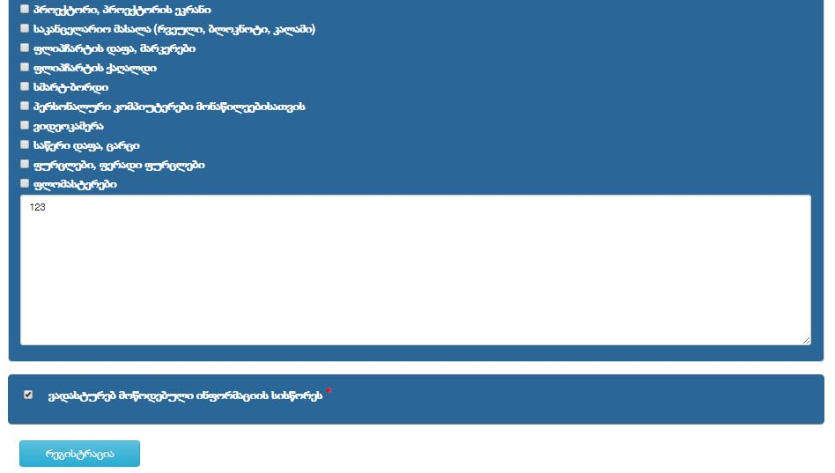
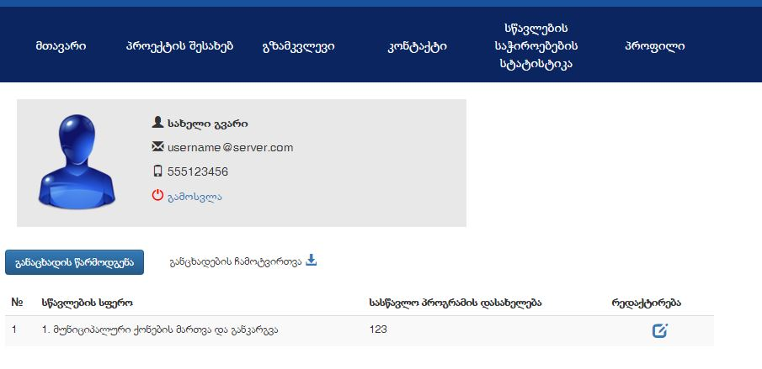
პროგრამა გაგზავნილია და დამახსოვრებულია თქვენს პროფილში

24 საათის განმავლობაში თქვენს ელექტრონულ ფოსტაზე მიიღებთ შეტყობინებას რეგისტრაციაში განცხადების გატარების ან განცხადების განხილვის შეწყვეტის შესახებ.

